《操作系统实验》总结报告
学生姓名 |  |  | 年级专业 |  | 学号
项目名称 |  | 安装Linux系统并学会简单使用Linux和Windows命令
项  目  实  现  原  理  简  述 | 1）在自己的机器（虚拟机）上成功安装Linux系统；  （2）能熟悉使用Linux系统常用命令：  ls, cd, md, rd, rm, cp, tar, 注意所关联的参数  程序前台和后台执行；挂载设备命令  查看Linux环境配置文件、用户信息文件、设备加载信息文件，系统启动脚本文件  （3）通过Windows系统的任务管理器，了解Windows系统中的进程（用户进程与系统进程）和服务；  （4）通过Windows系统的控制台终端（cmd命令）熟悉系统常用命令：copy del dir cd，比较与Linux命令的使用不同之处  命令：Linux程序，命令没有图形化页面，可以在命令行终端中提供字符化的反馈
完  成  情  况 | （1）  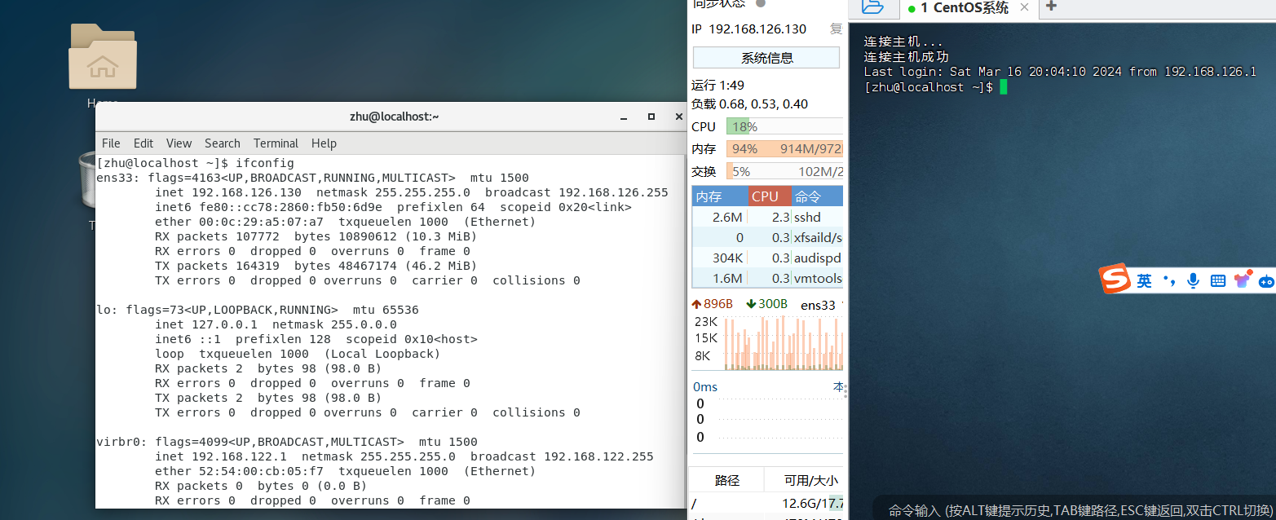  配置Linux系统和final shell操作环境  （2）  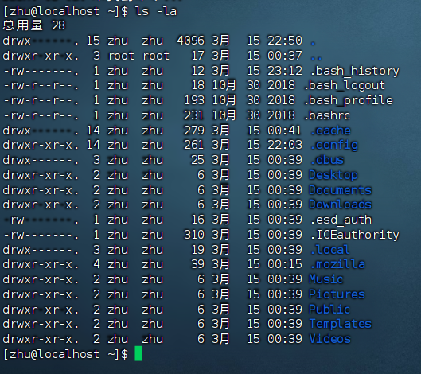ls命令  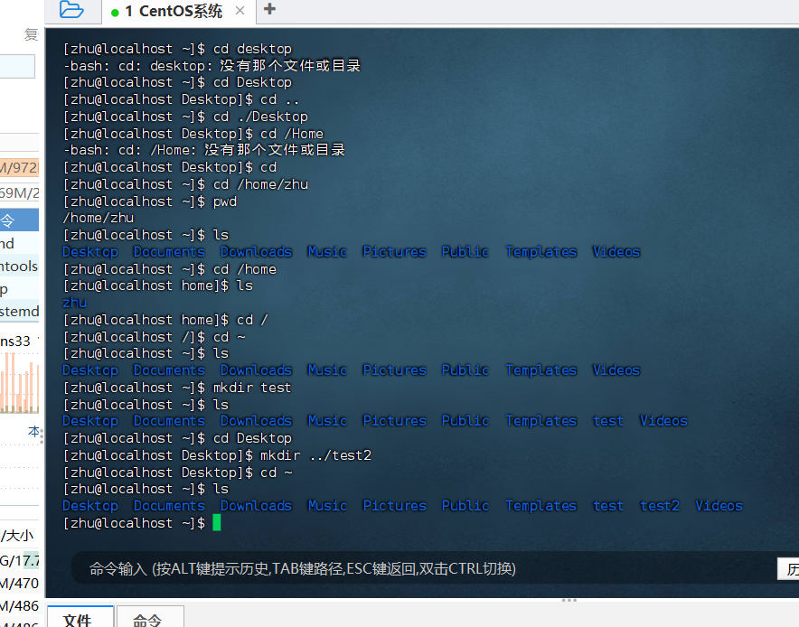  cd,mkdir,touch,cat,mv，pwd命令  rm命令  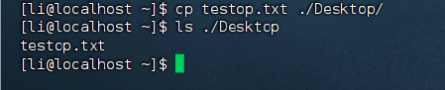  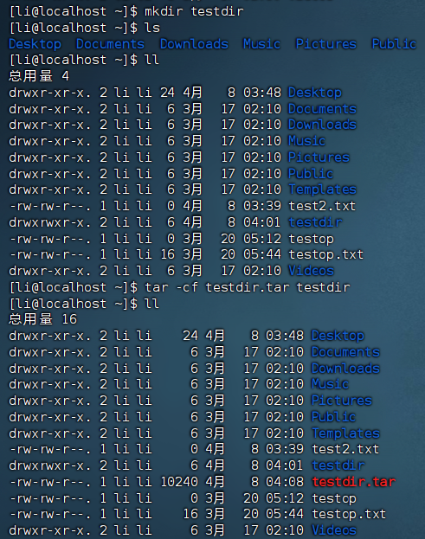  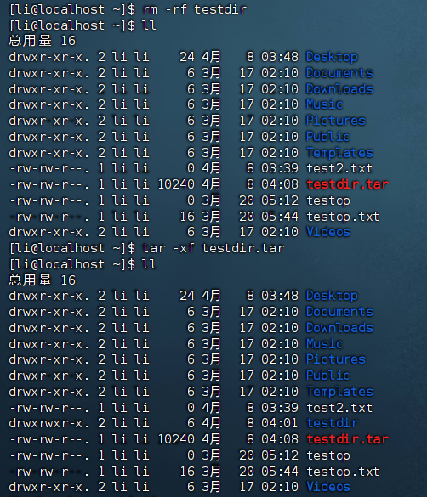  tar命令  （3）  Linux环境配置文件  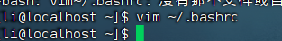  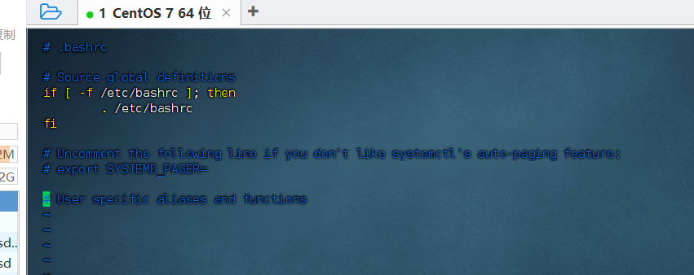  启动脚本文件  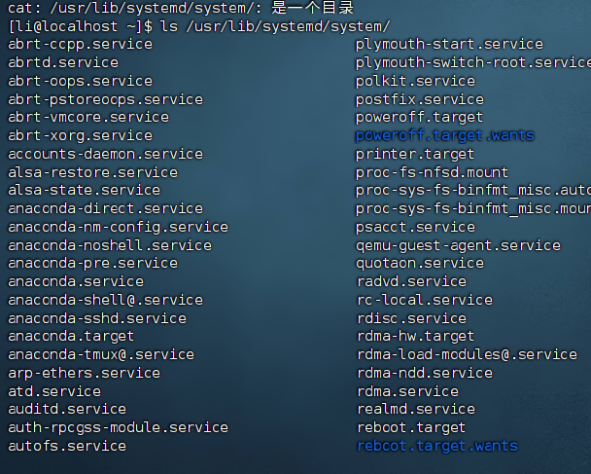  （4）  Windows命令  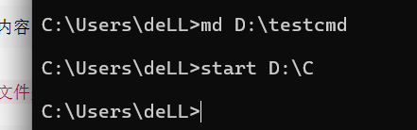  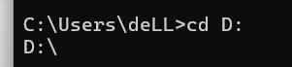  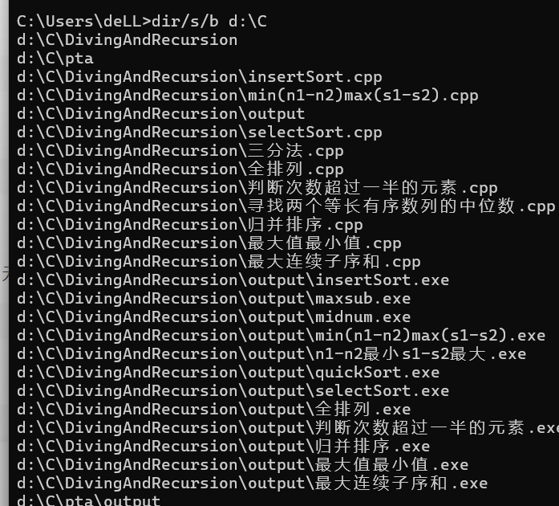  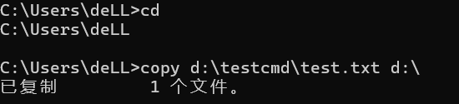  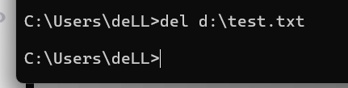
主  要  特  点 | 区分大小写  ls不使用选项和参数表示以平铺形式列出当前工作目录下的内容 ls -a 查看隐藏文件  cd 切换到哪个目录下  /为根目录，cd回到home目录  pwd打印当前目录  mkdir创建新目录  Linux命令和cmd命令不同：cmd是windows系统的一个应用，是命令解释器，Linux shell是Linux操作系统的一个用户交互层  rm指令删除，-f强制删除 -r递归删除可以删除文件夹  cp指令 cp a,b 把a复制到b cp -r复制文件夹  tar命令 压缩tar -cf test.tar test 解压tar -xf test.tar -z 用gzip算法压缩  cmd命令和linux命令比较：cmd中复制文件为copy，linux为cp  Cmd中删除用del，linux用rm  cmd中dir展示目录，linux为ls  命令的参数不同
尚存问  题  及  改  进  思  路 | Finalshell连接虚拟机有时候会报错java.net.ConnectException: Connection timed out: connect  解决方法  输入指令ifconfig检查主机号是否一致
日期： 2024.3 签名：
（可加附页）

